**Kodolányi János Egyetem**

**Gazdálkodási és Menedzsment Alapképzési Szak**

**“Jóslás” az Euró-Forint árfolyamra vonatkozóan, avagy adatelemzéssel megmondható-e vajon a másnapi árfolyam?**

**Oktató:** Pitlik László

**Készítette:** Patkós Boglárka

**Székesfehérvár**

**2022.**

Tartalom

Kivonat 3

Extract 3

Auszug 3

Kulcsszavak 3

Célcsoport 3

Hasznosság 3

Bevezetés 5

Dolgozat célja és motiváció 5

Hasznosság 7

Szakirodalom, saját előzmények 8

Probléma, jelenség története és mai állapota 8

Saját elemzés: adatvagyon bemutatása 8

Saját elemzési módszer 11

Visszajelzés a jövőből, jövőkép 13

Következtetések 15

Források: 17

# Kivonat

Publikációmban 2022.09.08-2022.12.08 közötti adatvagyonból kiindulva vizsgáltam a másnapi, azaz 2022.12.09.-re várható árfolyam. Célom az volt, hogy fényt derítsek rá, hogy valóban előre jelezhető -e a jövő és ha igen, akkor pl. milyen technikát szükséges ehhez alkalmazni, melynek technikáját oktatóm mutatta meg számomra. Ennek alapján 3 modellt állítottunk fel és a kapott eredmények alapján próbáltuk megbecsülni (tesztelés nélkül), hogy másnapra melyik árfolyam lehet releváns, azaz ténylegesen hány Forint lesz 1 Euró?

# Abstract

In my publication, I have examined the data for the next day. I had course value from 08.09.2022 to 08.12.2022. My aim was to ascertain if the future can be predicted and what technique is needed to do, that was a technique what my tutor showed me. On this basis, we set up 3 models and tried to estimate (without any testing) the results to see which course value would be relevant for the next day, also. how many Forints would be 1 Euro?

# Auszug

In meiner Publikation versuchte ich den Kurswert von 08. September bis 08. Dezember im Jahre 2022 für den nächsten Tag vorherzusagen, so habe mit Daten für ein Vierteljahr gearbeitet. Mein Ziel war es, auf die Frage Antwort zu geben, ob die Zukunft wirklich vorhergesagt werden kann und welche Technik dazu erforderlich ist, dafür hat mein Professor Hilfe gegeben. Auf dieser Grundlage haben wir 3 Modelle erstellt und versucht, den gesuchten Kurswert zu schätzen (ohne jegliche Tests abzuleiten), um zu sehen, welchen Kurswert am nächsten Tag relevant sein würden, also welcher Forint-Größe tatsächlich 1 Euro entsprechen wird?

# Kulcsszavak

Euro, Forint, árfolyam, előrejelzés, adatelemzés, tesztelés nélküli előrejelzés, függvényszimmetria.

# Célcsoport

Mindazon személyek, akik érdeklődnek az árfolyamváltozások iránt.

# Hasznosság

Minél pontosabb egy előrejelzés, annál jobb döntéseket lehet hozni. Értelemszerűen a csak egyetlen egy jövőbeli (legközelebbi munkanapra vonatkozó) előrejelzés csak arról enged dönteni, hogy a következő napon történjen-e váltási tranzakció, s ha igen, milyen irányú/mértékű?

# Bevezetés

Dolgozatom bevezetéseként egy kicsit szeretnék az árfolyamokról beszélni. Minden országnak megvan a saját fizetőneme és ezek között lehet váltani egy-egy ország fizetőeszközét. Például a mai 1000 Ft-omat átválthatom jelenlegi 2022.12.19.-i árfolyam mellett 2,48 Euróra, viszont nem mindegy, hogy holnap mennyiért fogom tudni átváltani, 3 Euróért vagy 1 Euróért, vagy esetleg egy köztes állapot lesz? Sokan, többek között a mindenki által ismert Soros György is az árfolyamok változását kihasználva tudta vagyonát növeli és nemcsak ő, hanem többen is próbálkoznak ezzel a módszerrel meggazdagodni, kisebb nagyobb sikerrel. Ennek tudatában pedig érdemes tisztában lenni adatelemzési technikákkal, hogy ne csak a megérzéseinkre és a valószínűségszámításra tudjunk támaszkodni, hiszen ezek könnyedén félre tudnak minket vezetni.

Fontos tudni, hogy a napi árfolyamot minden nap jegyzik, kivéve ünnepnapokon és hétvégente, ilyenkor mindig az előző napi árfolyam érvényes, akár több napon keresztül is. Tehát minden hétfőn, kedden, szerdán, csütörtökön és pénteken jegyeznek friss árfolyamot, amennyiben munkanapnak számít. Mindig 11 órakor kerül sor az aznapi árfolyam kialakítására és a 10 legaktívabb pénzügyi intézet árfolyamait veszik vizsgálócső alá és ebből határoznak meg egy aznapi adatot. Ez egy általunk megszokott rendszer, azonban vannak más országok is, ahol fix árfolyamot használnak, azaz a saját árfolyamukat valami másik devizához kötik és van egy köztes állapot is, amikor is lehetséges a piaci állások szerint változtatni az árfolyamon, de alapvetően másik devizához kötik az árát.

Az árfolyamok változása pedig mindennapi életünkre is kihatással vannak, gondoljunk csak bele, sokan vásárolnak ázsiai országból, ahol külföldi devizában szükséges fizetni, egyáltalán nem mindegy, hogy a vágyott terméket mai árfolyamon 400 Ft-ért vásároljuk meg, vagy holnapután 350 Ft-ért. Természetesen, ha tudjuk, hogy holnapután olcsóbb lesz, megvárjuk ezt az időpontot és akkor fogjuk megvásárolni.

# Dolgozat célja és motiváció

Előrejelzésem célja nem más, minthogy az Euro Forint árfolyamot vizsgálva egy előrejelzést készítsek és ezek alapján megjósoljam a jövőre várható árfolyamot.

A téma választásom indoklása nem más, minthogy napjainkban egyre inkább romlik a Forint vásárlóértéke, lépten-nyomon hallani lehet, hogy egyre drágább az Euró, engem pedig foglalkoztat, hogy milyen árfolyamváltozás várható még az árfolyamokat illetően.

Azonban fenti állításomat kiegészíteném a Portfolió egyik árfolyamokkal foglalkozó cikkével, amelyben 5 évvel ezelőtti árfolyamokat is vissza lehet nézni egy grafikonon. Ezen látható, hogy azért kisebb léptekben, de emelkedett a Forint, főleg 2022-ben, talán az ukrán-orosz háborúnak köszönhetően. Azonban most, szintén egy lefelé ívelő szakasz is látható a diagrammon, tehát erősödik a Forintunk. Erről egy képernyőkép segítségével prezentálom is az árfolyam változását.

1. ábra: Euro árfolyam. Portfilio oldalán található diagrammról készült képernyőkép, mely elérhető: <https://www.portfolio.hu/arfolyam/EURHUF/EUR-HUF%20Spot> Letöltés ideje: 2022.12.25.

Utána néztem annak is, hogy mások miként jeleznek előre az árfolyamok kapcsán, 2023-ra vonatkozó eredményeket találtam. A legtöbb pénzügyi intézet szerint nem várható csökkenés, sokkal inkább növekedést jósoltak előre, amíg a Deutsche Bank szerint csökkeni fog az árfolyamok értéke átlagosan 2 százalékkal. [1]

Továbbá Virovácz Péter, az ING Bank vezető elemzőjének feltevése is olvasható a növekedés.hu oldalán, mely szerint 2023 elején még az infláció tetőzése várható, de utána szépen lassan változni fog a helyzet jobb irányba. Az év második felétől már sokkal gyorsabban csökkenni fog az infláció is. Úgy látja, ahogy a hideg időjárásnak is vége lesz és csökken az energia iránti igény, kihatással lesz az árfolyamra, hiszen nem kell majd megvásárolni a drága energiaforrásokat és a belső kereslet is csökkenni fog. Valamint, ha sikerül az Európai Unió alapelvárásait is teljesíteni, akkor Uniós pénzek folyósítására is számíthatunk. Az ő elmélete szerint a monetáris politikában is várható változtatás, engedni fognak a kamatokból. Számadatokkal is szolgált, 2023 év közepére 380 Ft-ra jósolja az árfolyamot és úgy állítja, hogy 385-390 Ft között fog mozogni 1 Euró a 2023-as év végére. [2]

Fentieket kiegészíteném még a részvényzászló trend fogalmával is, mely annyit takar, hogy a pénzügyi változások nem emelkednek vagy csökkennek a véglegességig, hanem sokkal inkább gyakoribb, hogy felfelé vagy lefelé mozgás után néhány napos visszaesés vagy emelkedés tapasztalható az árfolyamon, ezt szokás még más névvel tőzsdei zászlónak is nevezni. [3] Éppen ezért gondolom úgy, hogy 2023-as évre vonatkozóan a Virovácz Péter által megfogalmazott 380-390 Ft közötti ingadozás nem minden esetben mondható majd igaznak, hiszen lesznek ennél magasabb és akár alacsonyabb értékek is, ezzel egy átlag értéket fogalmazott meg a kutató a trendvonalán. A trendvonal pedig a pénzügyi elemzések egyik eszközke, mely abban segít minket, hogy következtetni tudjunk az árfolyam mozgására. Ezt általában az árfolyamingadozás mélypontjaira, vagy pedig a csúcspontok fölé szokták húzni. [4] Lentebb látható egy általam készített ábra, melyen a saját adataimból egy diagrammot készítettem, ezen az ábrán a szaggatott vonal jelképezi a trendvonalat.

2. ábra: 1 EUR - HUF árfolyam 2022.09.08.-2022.12.08 között, saját készítésű ábra.

# Hasznosság

Az adatelemzési képesség az élet minden területén hasznos lehet számunkra, akár magánéletünkben és munkában is egyaránt. Dolgozatomban szereplő előrejelzés úgy gondolom minden személynek, aki érdeklődik az árfolyamváltozás iránt hasznos lehet, de példaként olyan személyeknek lehet hasznos, akik Forintból vennének Eurót, esetleg külföldre kívánnak menni, vagy részvényekben gondolkoznak, akkor is fontos lehet tisztában lenni a napi árfolyamokkal.

# Szakirodalom, saját előzmények

Dolgozatomban segítségként oktatóm támogatását vettem igénybe és szakirodalomként a lenti forrásban felsoroltakat fűzném ide, továbbá saját ismereteimet, eddigi tapasztalataimat osztom meg dolgozatomban.

# Probléma, jelenség története és mai állapota

Napjainkban a Forint árfolyama folyamatosan romlik, azaz egy Eurót egyre több Forintért tudunk vásárolni. Amíg korábban stabilan tartotta a 290 Ft-os értékét, addigra ma már egy Euró több mint 400 Ft is lehet, melynek okában több gazdasági tényező is állhat.

# Saját elemzés: adatvagyon bemutatása

Az adatvagyonom a lenti táblázatban található 3 havi napi bontásban.[5]

|  |  |
| --- | --- |
| **Dátum** | **1 EUR = … HUF** |
| 2022.09.08. | 398 |
| 2022.09.09. | 395 |
| 2022.09.10. | 395 |
| 2022.09.11. | 395 |
| 2022.09.12. | 395 |
| 2022.09.13. | 396 |
| 2022.09.14. | 402 |
| 2022.09.15. | 406 |
| 2022.09.16. | 405 |
| 2022.09.17. | 405 |
| 2022.09.18. | 405 |
| 2022.09.19. | 401 |
| 2022.09.20. | 399 |
| 2022.09.21. | 403 |
| 2022.09.22. | 406 |
| 2022.09.23. | 406 |
| 2022.09.24. | 406 |
| 2022.09.25. | 406 |
| 2022.09.26. | 407 |
| 2022.09.27. | 407 |
| 2022.09.28. | 411 |
| 2022.09.29. | 420 |
| 2022.09.30. | 421 |
| 2022.10.01. | 421 |
| 2022.10.02. | 421 |
| 2022.10.03. | 423 |
| 2022.10.04. | 418 |
| 2022.10.05. | 422 |
| 2022.10.06. | 424 |
| 2022.10.07. | 424 |
| 2022.10.08. | 424 |
| 2022.10.09. | 424 |
| 2022.10.10. | 427 |
| 2022.10.11. | 428 |
| 2022.10.12. | 430 |
| 2022.10.13. | 433 |
| 2022.10.14. | 420 |
| 2022.10.15. | 420 |
| 2022.10.16. | 420 |
| 2022.10.17. | 419 |
| 2022.10.18. | 413 |
| 2022.10.19. | 413 |
| 2022.10.20. | 412 |
| 2022.10.21. | 413 |
| 2022.10.22. | 413 |
| 2022.10.23. | 413 |
| 2022.10.24. | 413 |
| 2022.10.25. | 413 |
| 2022.10.26. | 411 |
| 2022.10.27. | 408 |
| 2022.10.28. | 412 |
| 2022.10.29. | 412 |
| 2022.10.30. | 412 |
| 2022.10.31. | 412 |
| 2022.11.01. | 412 |
| 2022.11.02. | 408 |
| 2022.11.03. | 410 |
| 2022.11.04. | 403 |
| 2022.11.05. | 403 |
| 2022.11.06. | 403 |
| 2022.11.07. | 402 |
| 2022.11.08. | 401 |
| 2022.11.09. | 405 |
| 2022.11.10. | 402 |
| 2022.11.11. | 404 |
| 2022.11.12. | 404 |
| 2022.11.13. | 404 |
| 2022.11.14. | 406 |
| 2022.11.15. | 406 |
| 2022.11.16. | 407 |
| 2022.11.17. | 412 |
| 2022.11.18. | 411 |
| 2022.11.19. | 411 |
| 2022.11.20. | 411 |
| 2022.11.21. | 410 |
| 2022.11.22. | 409 |
| 2022.11.23. | 406 |
| 2022.11.24. | 414 |
| 2022.11.25. | 413 |
| 2022.11.26. | 413 |
| 2022.11.27. | 413 |
| 2022.11.28. | 408 |
| 2022.11.29. | 408 |
| 2022.11.30. | 408 |
| 2022.12.01. | 410 |
| 2022.12.02. | 409 |
| 2022.12.03. | 409 |
| 2022.12.04. | 409 |
| 2022.12.05. | 409 |
| 2022.12.06. | 414 |
| 2022.12.07. | 411 |
| 2022.12.08. | 414 |

# Saját elemzési módszer

Feladatomban 2022.09.08.-tól egészen 2022.12.08.-ig vettem figyelembe az adatokat, azaz egy negyedév adatait vizsgáltam. Az adatokat a Magyar Nemzeti Banki hivatalos oldaláról szereztem be[6], ahol minden egyes napra megtalálhatóak az árfolyamok. A vizsgált időszakban a legkisebb értéke 1 Eurónak Forintra váltva 395 Ft, a legmagasabb értéke pedig 433 Ft volt. Az utolsó hetekben 405-414 Ft közötti értékek rajzolódtak ki, emelkedés is látható, azonban kérdéses, hogy a másnapi érték is szintén ennyi lesz, emelkedni fog, vagy csökkenni?

Hipotézisként felállítom, hogy a másnapi Forint értéke magasabb lesz és maximum 10 Ft-ot fog emelkedni az ára az előző napi értékhez képest.

A kapott adatok szerint többféle opció előfordulhat a Forint alakulását illetően. Akár azt is mondhatja a modell, hogy december 9.-re az Euro – Forint árfolyama 0 Ft, ami valljuk be eléggé elképzelhetetlen, ezért ezt az adatot semmisnek veszem. Talán sokkal inkább kézzel foghatóbb érték, ha a minimumát és a maximumát próbáljuk meg vizsgálni, melyről már fentebb is írtam, hogy a maximuma 432 Ft, a minimuma pedig 395 Ft. Várható -e, hogy az előző napi adatot ismerve ismételten fel fog emelkedni az ára 432Ft-ra, vagy csökkeni fog 414 Ft-ra?

A fentebb található, 5.-ik hivatkozásban található munkafüzet szerint 3 modell készült, mely alapján elemezhető, hogy mennyi lesz a Ft értéke. Következőkben ezt a 3 modellt szeretném bemutatni és az ezekből kapott függvényszimmetriát.

A függvényszimmetria értelmezése nem más, mint az, ha egy függvény minden X eleme a -X értelmezési tartományához tartozik és így az értelmezési tartomány bármely X elemét véve az f(X)=f(-X) -el. [7]

Az első modell alapján a 0 Ft esete tulajdonképpen lehetetlennek tekinthető, hiszen sem Forint, sem az Euro nem szűnik meg egyik napról a másik napra létezni, illetve a számításokban is látható egy durva zavar a szimmetriában, melynek ábrázolása a lenti képen látható, hiszen az utolsó nap lezuhannak az értékek. A lenti 3. ábrán láthatóak is az értékek.

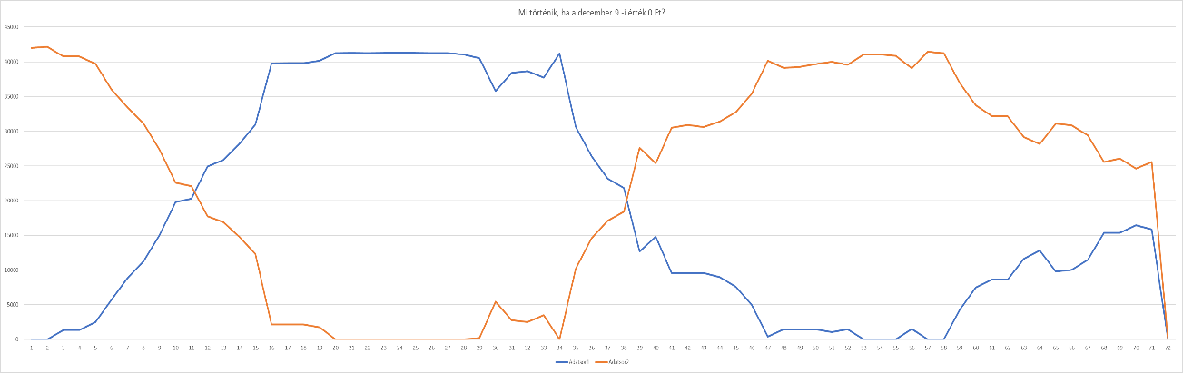

3. ábra: Durva függvény-szimmetria sérülés az előrejelzés esetén, saját ábrázolás. (forrás: https://miau .my-x.hu/miau/293/eur_huf_holnap_integralva.xlsx)

A második modell alapján azonban már 422 Ft-ra határoztuk meg a másnapi Forint értékét, azaz romlik az értéke, viszont ez az adat már sokkal inkább reálisnak mondható az előző 0 Ft-hoz képest. Ugyan ebben a számításban egy második becslés elvégzése után 465 Ft-ot hozott a modell, amely masszívan kiesik az ismert intervallumok értékéből – különösen egyik napról a másikra, ahol a tőzsdei kereskedést illik felfüggeszteni bizonyos esetekben.

Továbbá itt látható az is, hogy várhatóan 84 Ft-os romlást vagy javulást határoz meg a modell. A lenti szemléltető ábra is már sokkal inkább értelmezhetőbb. Azonban, ha az utolsó napra vonatkozó értéket nézzük, látjuk, hogy van egy kis hiba a diagrammon, hiszen a vonalak pont ellentétéi egymásnak, ott pedig elkezdtek egy irányba haladni, ami miatt ezt az értéket sem mondanám reálisnak, hiszen ilyen irányban nem állhatna a jelzés. Tehát jelképes zavarral találkozhatunk a szimmetriában. Továbbá itt találkozhatunk metszéspontokban is, azaz olyan pontokkal, amik megtörték az árfolyamot és utána megfigyelhető egy tartós növekedés vagy csökkenés. Mindez a lenti, 4.-ik ábrán ábrázolásra is került.

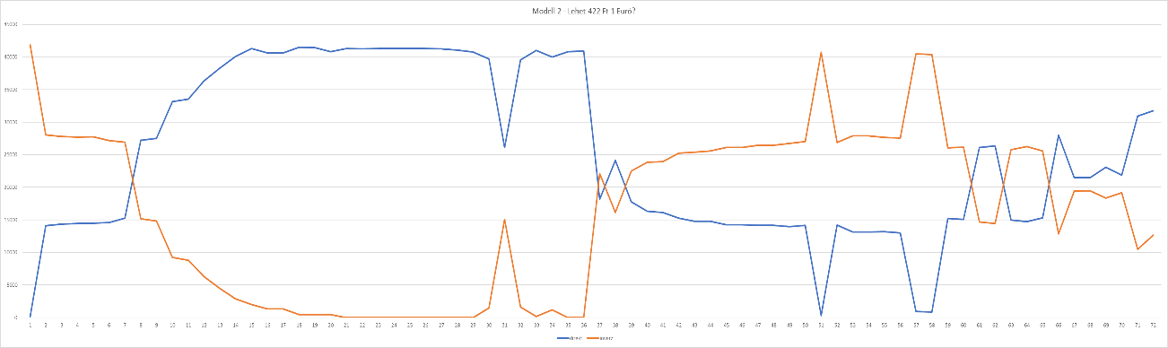

4. ábra: Enyhe függvény-szimmetria sérülés az előrejelzés esetén, saját ábrázolás. (forrás:

https://miau .my-x.hu/miau/293/eur_huf_holnap_integralva.xlsx)

A harmadik modell alapján 415 Ft lesz a Forint másnapi értéke, ez az érték is reálisnak mondható a második modellben kapott 422 Ft mellett. Itt a második becslés értéke 413 Ft, tehát a modell azt mondja, hogy a Forint értéke változatlan marad, ami valljuk be, eléggé valószínűsíthetetlen, hiszen munkanap mivolta miatt biztosan fognak új árfolyamot rögzíteni. Ebben a modellben kijött az az érték is, hogy várhatóan 1 Ft változást várhatunk a másnapi eredménytől pozitív vagy negatív irányban. Ennek tudatában a megszokott grafikonon is látható, hogy ez az egyik legjobb szemléltető ábra a három közül. Itt már az utolsó napi értékek ábrázolásai is megfelelően viszonyulnak egymáshoz, azaz a kék inverz és a sárga direkt adatok hűen tükrözik egymást, mely az ötödik ábrán látható.

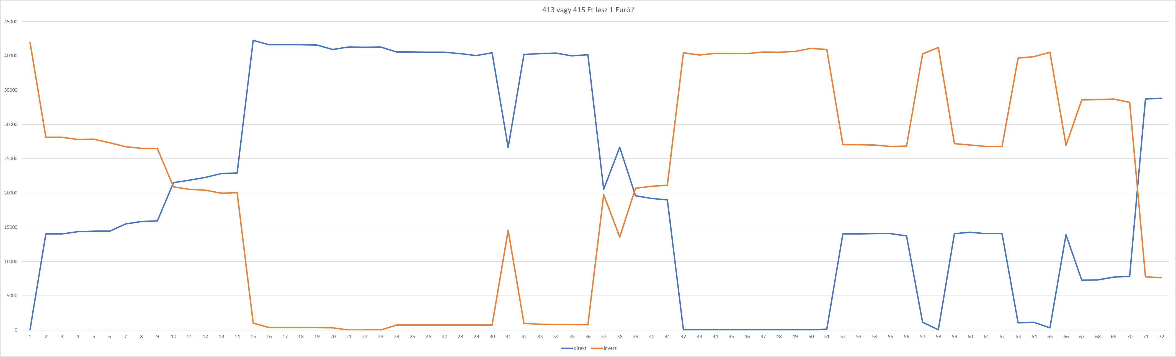

5. ábra: Jelképes függvény-szimmetria sérülés az előrejelzés esetén, saját ábrázolás. (forrás: https://miau .my-x.hu/miau/293/eur_huf_holnap_integralva.xlsx)

# Visszajelzés a jövőből, jövőkép

Nyilván dolgozatom írásakor már rendelkezem adatokkal arról, hogy a valóságban hogyan alakult az árfolyam másnapra, ezért szándékoztam utána nézni, mennyi is volt a valóságban az érték másnap. December 9.-re az árfolyam ténylegesen 414,94 Ft lett, mely szerint tovább romlott a Forint értéke az előző napi 414,49 Forinthoz képest. Ez azt jelenti, hogy hipotézisem egyik állítása, a romlást előre tudtam jelezni is, a második adatát, azaz azt, hogy 10 Ft-tal fog maximálisan növekedni, azt nem jól gondoltam, hiszen 1 Ft-os változást hozott a modell.

Ha most megnézem a többi napra vonatkozó árfolyamot is, látható, hogy elkezdett csökkenni a Forint értéke, azaz kevesebb pénzért vásárolhatunk egy Eurót, amely nekünk magyaroknak sokkal inkább megéri. Viszont valószínűsíthető az ábra alapján, hogy jönni fog ismételten egy keresztmetszet, ahol utána ismételten növekedni fognak az értékek.

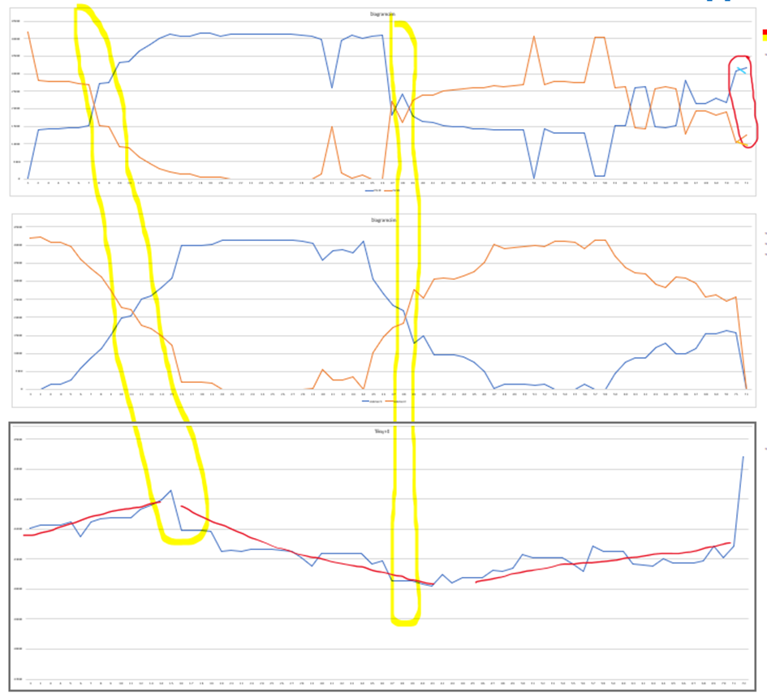



6. ábra: Hosszabb távú előrejelzések esélye a függvényszimmetriák direkt és inverz átcsapásai alapján, saját ábrázolás (forrás: <https://miau.my-x.hu/miau/293/eur_huf_holnap_integralva.xlsx>)

A 6. ábra értelmében a színesen, sárgával és pirossal kijelölt időszakokban látható, hogy ténylegesen egy növekvő, csökkenő trendvonalat rajzol fel nekünk az árfolyam változás. Ezt a vonalat a hatodik ábra legutolsó táblázatán láthatjuk szabad kézzel piros színnel felrajzolva. A sárga jelölések jelentik azokat a kiugró értékeket, amikor a változás történt a piacon, melyből 3 ilyen található a negyedéves ábrázoláson. Láthatjuk, hogy felvett a vége felé ismételten egy felfelé ívelő szakaszt, mely valamilyen időpontban (vö. zöld jelzés és piros szaggatott vonal) változni fog, várhatjuk azt, hogy csökkenni fog az árfolyam.

Mindezek mellett még egy interneten talált ábrával is tudok szolgálni (mely a 7. ábrán látható), melyen a 2022.12.08. utáni árfolyam változások kerültek kimutatásra. Látható, hogy a december 8 utáni pár napban még egy kis növekedést tapasztalhattunk meg, majd hirtelen lezuhant a Forint árfolyama, azaz növekedett az értéke. A 7. ábra értelmében pl. az üzemanyag-ársapka és/vagy az EU döntés a források el nem vesztéséről, várható folyósításának el nem lehetetlenülésétől nőtt a Forint vásárlóereje az Euróval szemben.

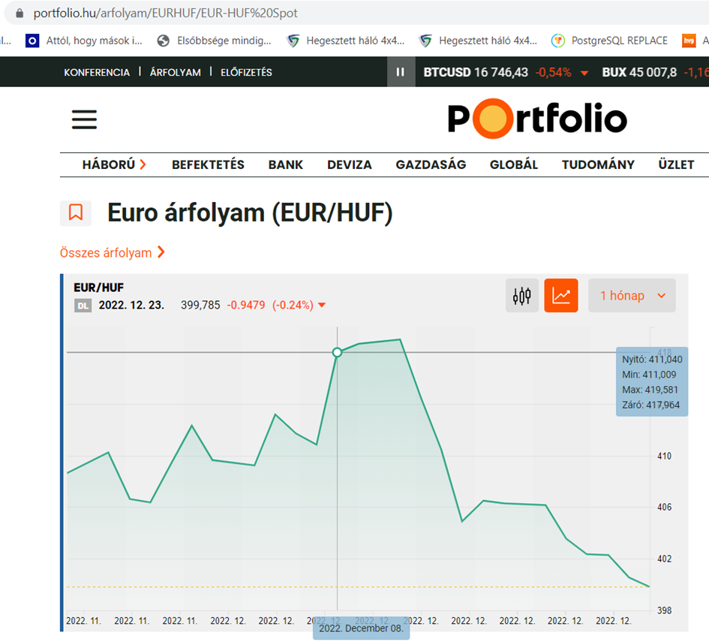

7. ábra: „Euro árfolyam“ Elérhető: <https://www.portfolio.hu/arfolyam/EURHUF/EUR-HUF%20Spot>

# Következtetések

Összességében úgy gondolom, hogy előrejelzést készíteni megadott adatokból sokkal inkább előre tud minket vezetni, mintsem látott adatok alapján tippelni, hogy vajon a másnapi érték mennyi lesz. Emberek vagyunk, a múlt adatait ismerjük, mindig a múltban élünk és igyekszünk előre jósolni, milyen lesz a jövőnk, mely egyáltalán nem egyszerű. És ezt nem csak pénzügyi oldalon lehet felhasználni, hasonló adatelemzést végeznek az időjárás jelentők is, de meglepő lehet, ahol számadatokkal rendelkezünk, tudunk belőle egy előrejelzést készíteni, mik a várható értékek a jövőben, ez pedig példaként egy cég Managereként nagyon nagy előnyt jelenthet számunkra, ha ilyen kvalifikációkkal is rendelkezünk.

Nyilván nem tudunk hosszú intervallumra a jövőt megmondani biztosan, de mégis sokat segít nekünk, ha tudjuk hogyan kell számolni a múlt adataival. De ne felejtsük el azt sem, hogy a számítások sem lesznek pontosak, hiszen bármi előfordulhat, ami jelenlegi példában az árfolyamváltozásra kihatással lehet. Kitörhet egy háború, megjelenhet egy újabb betegség, bármi előfordulhat. Példaként december 8.-9. között vezették be a benzinár stop eltörlését, mely szintén kihatással van az árfolyam alakulására.

# Források:

* „A devizaárfolyam mozgását befolyásoló tényezők.” Elérhető: <https://www.akcentacz.hu/deviza-arfolyam.html>
* „A hivatalos devizaárfolyamok megállapítása és publikálása. Elérhető: <https://www.mnb.hu/statisztika/statisztikai-adatok-informaciok/adatok-idosorok/arfolyamok-lekerdezese/a-hivatalos-devizaarfolyamok-megallapitasa-es-publikalasa>
* „Árfolyamrendszer.” Elérhető: <https://hu.wikipedia.org/wiki/%C3%81rfolyamrendszer>
* „Euro árfolyam“ Elérhető: <https://www.portfolio.hu/arfolyam/EURHUF/EUR-HUF%20Spot>
* „Függvény párossága, páratlansága.” Elérhető: <https://matekarcok.hu/fuggveny-parossaga-paratlansaga/>
* „Mi az árfolyam szerepe?” Elérhető: <https://www.ecb.europa.eu/ecb/educational/explainers/tell-me-more/html/role_of_exchange_rates.hu.html>
* „Tőzsdei zászló.” Elérhető: <https://hu.economy-pedia.com/11033666-stock-market-flag>
* „Trendvonal.” Elérhető: <https://hold.hu/lexikon/trendvonal-jelentese-elemzes/>
* Bereznay István: „Ekkora recesszióra számítanak a legnagyobb pénzügyi elemzők.” 2022.11.29. Elérhető: <https://www.napi.hu/nemzetkozi-gazdasag/recesszio-gazdasagi-novekedes-elorejelzesek-vilagszerte-2023-dollar-euro-arfolyam.763953.html>
* Euro árfolyam. Elérhető: <https://www.portfolio.hu/arfolyam/EURHUF/EUR-HUF%20Spot>
* MNB hivatalos árfolyamjegyzéke. Elérhető: <https://www.mnb.hu/arfolyam-lekerdezes>
* Online elemző rendszer elérhetősége: <https://miau.my-x.hu/myx-free/>
* Reprodukálható háttérszámítások elérhetősége: <https://miau.myx.hu/miau/293/eur_huf_holnap_integralva.xlsx>
* Virovácz Péter: „Jókora Forint erősödés jöhet – mutatjuk, mi várható.” Elérhető: <https://novekedes.hu/elemzesek/jokora-forinterosodes-johet-mutatjuk-mi-varhato>

1. Bereznay István: „Ekkora recesszióra számítanak a legnagyobb pénzügyi elemzők.” 2022.11.29. Elérhető: <https://www.napi.hu/nemzetkozi-gazdasag/recesszio-gazdasagi-novekedes-elorejelzesek-vilagszerte-2023-dollar-euro-arfolyam.763953.html> Letöltés ideje: 2022.12.25.
2. Virovácz Péter: „Jókora Forint erősödés jöhet – mutatjuk, mi várható.” Elérhető: <https://novekedes.hu/elemzesek/jokora-forinterosodes-johet-mutatjuk-mi-varhato> Letöltés ideje: 2022.12.25.
3. „Tőzsdei zászló.” Elérhető: <https://hu.economy-pedia.com/11033666-stock-market-flag> Letöltés ideje: 2022.12.26.
4. „Trendvonal.” Elérhető: <https://hold.hu/lexikon/trendvonal-jelentese-elemzes/> Letöltés ideje: 2022.12.26.
5. Excel formátumban elérhető az alábbi linken az adatvagyon: <https://miau.my-x.hu/miau/293/eur_huf_holnap_integralva.xlsx>
6. „MNB árfolyamok.“ Elérhető: <https://www.mnb.hu/arfolyam-lekerdezes>
7. „Függvény párossága, páratlansága.” Elérhető: <https://matekarcok.hu/fuggveny-parossaga-paratlansaga/> Letöltés ideje: 2022.12.26.